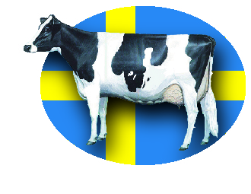Anmälan till stämma 2022
Samling måndagen den 27.e juni på Hooks Herrgård, Lekeryd.
Vi börjar med lunch klockan 13.00 och sedan klockan 14.00 blir det stämmoförhandlingar och prisutdelning till 100 tons kor med avbrott för eftermiddags kaffe och på kvällen stämmomiddag, med hedersprisutdelning, underhållning & dans. Frukost och avresa med buss, på studieturs dag med lunch, tre gårdar besöks efter det går bussen tillbaka till Hooks Herrgård, för hemfärd eller vidare övernattning/rekreation för de som vill.

Paketpris för del i dubbelrum med allt ovanstående blir 1875:-/pp
Enkelrums paket kostar 2075:-
Vinpaket till middag bokas separat nedan.

Se nr:___________________________________________________
Namn:__________________________________________________
Adress:__________________________________________________
Post nr & Postadress:_______________________________________
Mobil nr:________________________________________________
Mail:____________________________________________________
Buss dag 2 – antal?_________________________________________
Meny anpassat vinpaket 280:-, antal:_________________
Spa inträde 250:-, antal:-___________________________
Övrigt/Allegier/Önskemål:_________________________________________________________________________________________________________________________________________________________________________
Pris för den som inte önskar delta på hela programmet lämnas på begäran!
OBS! BOKA i tid, anmäl snarast och senast den 15/5, hotellets avbokningsregler gäller. Efter det kan vi inte garantera rum.
Varmt Välkomna till härliga Hook, för festliga dagar, som vi längtar efter ko prat!

